Lịch làm việc là gì (Tổng quan)
（1） 8 nhiệm vụ chính của quản lý
（2） Định nghĩa về phân công công việc (Lịch làm việc)

2. Cấu trúc màn hình của hệ thống lịch làm việc
（1） Ca WS theo ngày trong tuần
（2） WS theo ngày
（3） Xác nhận thực tế
（4） Thông tin cơ bản
（5） Kế hoạch làm việc theo ngày
（6） Xác nhận thiếu nhân viên
（7） Thông báo công việc
（8） Kế hoạch làm việc

3. Quy trình tạo lịch làm việc

4. Phương pháp tạo lịch làm việc
（1） Tạo thông tin cơ bản
① Quản lý cửa hàng
② Quản lý nhân viên
（2） Tạo mẫu lịch làm việc
① Phân công công việc
② Tạo danh sách nhân viên thu ngân/ thứ tự giao hàng từ trung tâm/ kiểm tra công việc bị bỏ sót
（3） Xác nhận kiểm tra công việc bị bỏ sót
① Phương pháp hiển thị kiểm tra công việc bị bỏ sót
② Đối chiếu phân công công việc
（4） Chức năng tạo WS "Garigari"

5. Cách sử dụng thông báo công việc
（1） Mục đích của việc tạo thông báo công việc
（2） Quy trình tạo thông báo công việc

=Chương 2=

1. Mô hình giờ làm việc cần thiết
Ví dụ: Mô hình giờ làm việc tính theo doanh thu hàng ngày

2. Tối ưu hóa lịch làm việc
（1） Tối ưu hóa lịch làm việc là gì
（2） Thời điểm thay đổi lịch làm việc
（3） Quy trình PDCA khi thay đổi lịch làm việc
（4） Ví dụ về tối ưu hóa lịch làm việc

＝Chương 1＝
1. Lịch làm việc là gì
（1） 8 nhiệm vụ chính của quản lý
Trong 8 nhiệm vụ chính của quản lý, việc lập lịch làm việc là yêu cầu kỹ năng quan trọng nhất.
（2） Định nghĩa về phân công công việc (Lịch làm việc)
Quản lý lập kế hoạch công việc và ra lệnh phân công các loại công việc cho từng người dựa trên khả năng thực hiện nhiệm vụ của cấp dưới.
(Ở My Basket, công việc được phân công cho từng người. Quản lý sẽ đánh giá và huấn luyện công việc thực tế cho cấp dưới để đảm bảo họ có thể hoàn thành công việc được phân công một cách hoàn chỉnh.)
Tất cả thời gian làm việc của từng nhân viên sẽ được lấp đầy bởi các lệnh công việc. Ở Nhật Bản, việc đào tạo và hướng dẫn thường được thực hiện, nhưng thường để nhân viên tự quyết định làm công việc nào, theo thứ tự nào và vào lúc nào. Điều này làm tăng thời gian nhàn rỗi, không giảm được số lượng nhân viên và các công việc cần thiết bị trì hoãn. Quản lý cũng không thể thực hiện đào tạo OJT cho cấp dưới. Do đó, phân công công việc là yếu tố then chốt để cải thiện năng suất lao động và duy trì mức độ dịch vụ. Đối với quản lý, đây là kỹ năng quan trọng nhất cần có. Tuy nhiên, bí quyết là phải liên tục điều chỉnh kế hoạch theo từng thời điểm.
Trích từ: Trung tâm bán lẻ Nhật Bản (biên soạn) "1001 từ vựng cần thiết cho cửa hàng chuỗi" Phiên bản 2019

2. Cấu trúc màn hình của hệ thống lịch làm việc
Việc tạo lịch làm việc được thực hiện bằng cách sử dụng hệ thống lịch làm việc.
Cấu trúc màn hình của hệ thống lịch làm việc bao gồm các chức năng (1) ~ (8) như trong hình dưới đây.
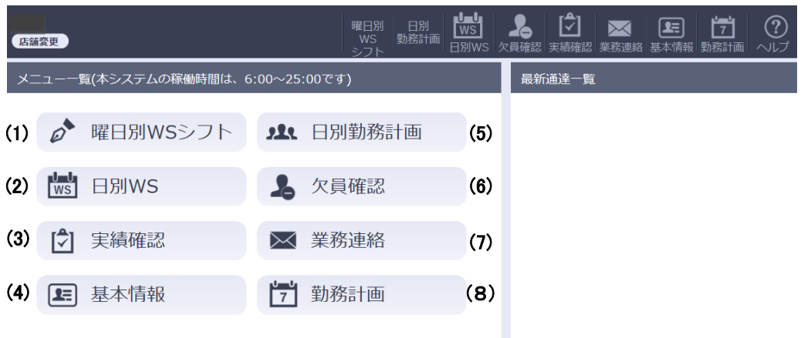

Các chức năng cấu thành hệ thống lịch làm việc
（１） Ca WS theo ngày trong tuần
（２） WS theo ngày
（３） Xác nhận thực tế
（４） Thông tin cơ bản
（５） Kế hoạch làm việc theo ngày
（６） Xác nhận thiếu nhân viên
（７） Thông báo công việc
（８） Kế hoạch làm việc

（１） Ca WS theo ngày trong tuần
Ca WS theo ngày trong tuần bao gồm 2 chức năng sau:
- Mô hình WS theo ngày trong tuần
Màn hình tạo mô hình lịch làm việc theo từng ngày trong tuần. Mô hình WS theo ngày trong tuần được tạo từ ngày 6 đến ngày 10 mỗi tháng và sẽ được áp dụng cho lịch làm việc hàng ngày từ ngày 21 trở đi.

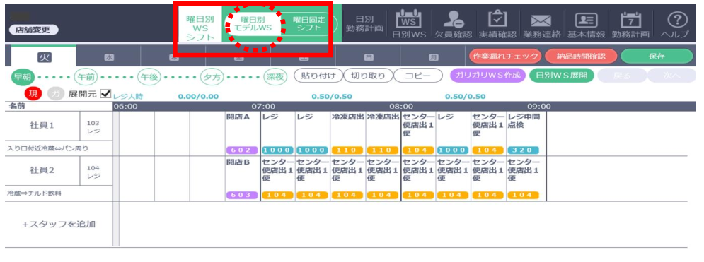
② Ca cố định theo ngày trong tuần
Màn hình để tạo ca cố định theo từng ngày trong tuần.
Thông tin đã được nhập từ phần thông tin cá nhân trong mục thông tin cơ bản sẽ được phản ánh. Thông tin nhập ở đây sẽ được áp dụng vào kế hoạch làm việc theo ngày.
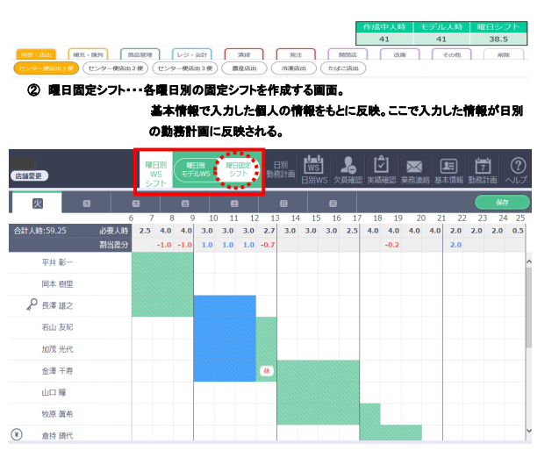
（２） WS theo ngày
Màn hình để tạo lịch làm việc theo ngày.
Về cơ bản, mô hình WS theo ngày trong tuần đã được tạo ở (1) sẽ được áp dụng từ ngày 11 trở đi.
(Cũng có thể chọn và sao chép lịch làm việc theo ngày từ quá khứ.)
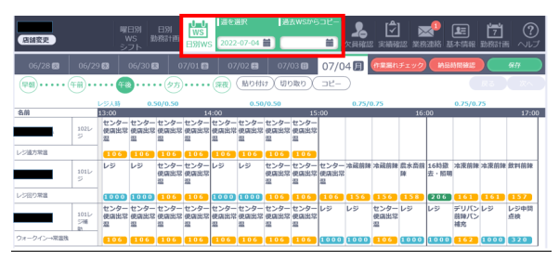
３） Xác nhận thực tế
Màn hình để xác nhận tình trạng hoàn thành công việc tại cửa hàng từ lịch làm việc trong quá khứ. 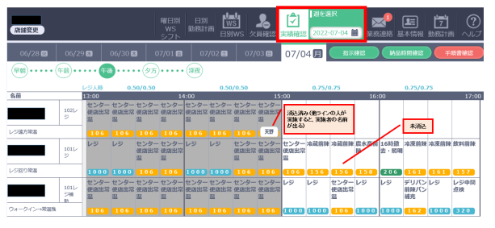
（４） Thông tin cơ bản
Thông tin cơ bản bao gồm 2 chức năng dưới đây:
① Quản lý cửa hàng
Được sử dụng khi thay đổi các cài đặt như "Danh sách kiểm tra đóng cửa" của lịch làm việc, thứ tự giao hàng của cửa hàng.
(Việc thay đổi mô hình theo ngày trong tuần phải được yêu cầu qua Quản lý khu vực và hệ thống kế hoạch.)
② Quản lý nhân viên
Được sử dụng khi nhập hoặc thay đổi thông tin cơ bản của nhân viên.
Thông tin cơ bản chính bao gồm: số tuần làm việc có thể, thời gian làm việc có thể, thứ tự ưu tiên cửa hàng có thể làm việc, kỹ năng thanh toán, yêu cầu nghỉ vào các ngày lễ.
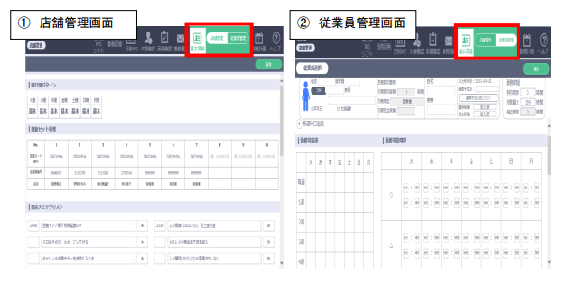
（５） Kế hoạch làm việc theo ngày
Được sử dụng khi nhập kế hoạch làm việc hàng tháng. Thông tin đã được nhập trong phần thông tin cơ bản sẽ được phản ánh, và khi lập kế hoạch làm việc hàng tháng, các khác biệt so với thông tin cơ bản như ngày nghỉ yêu cầu sẽ được điều chỉnh.
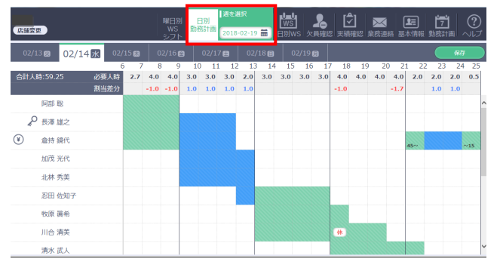
（６） Xác nhận thiếu nhân viên
Màn hình để đối chiếu giữa lịch làm việc theo ngày và kế hoạch làm việc, nhằm xác nhận tình trạng thiếu hoặc thừa nhân viên.
Thiếu nhân viên được hiển thị bằng chữ đỏ, thừa nhân viên bằng chữ xanh. Có thể xác nhận danh sách thiếu hoặc thừa nhân viên trong khu vực theo hàng ngang. Bằng cách nhấp vào con số, có thể xem kế hoạch làm việc theo ngày của từng cửa hàng.
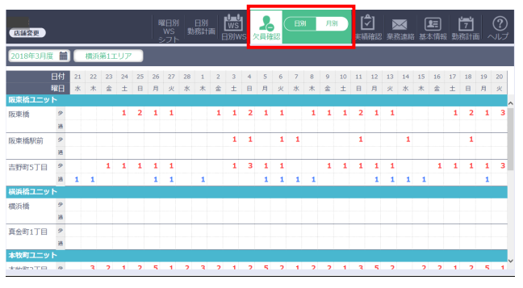
（７） Thông báo công việc
Các thông báo khẩn cấp từ toàn bộ công ty hoặc thông báo do cửa hàng tạo ra sẽ được gửi đi.
Thông báo khẩn cấp của toàn công ty bao gồm các lệnh hoặc thông báo khẩn như việc loại bỏ sản phẩm, còn thông báo do cửa hàng tạo ra sẽ được quản lý cửa hàng hoặc quản lý khu vực tạo khi có các liên hệ như yêu cầu của khách hàng.
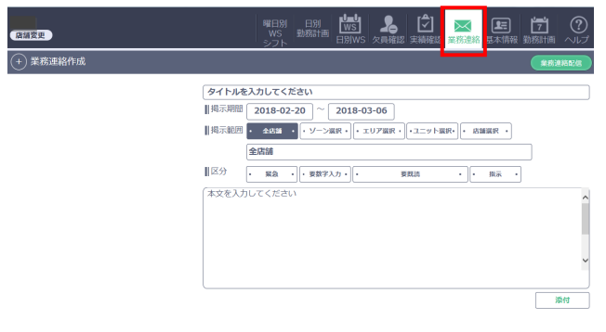
（８） Kế hoạch làm việc
Được sử dụng khi xác nhận kế hoạch làm việc hàng tháng của nhân viên hoặc khi in và phát kế hoạch làm việc hàng tháng cho nhân viên.
Có thể in toàn bộ kế hoạch làm việc của tất cả nhân viên trong cửa hàng một cách đồng loạt.
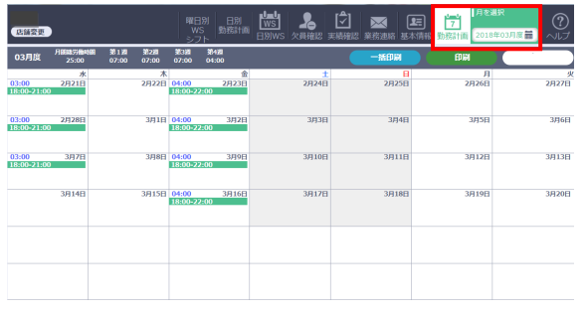
3.ワークスケジュール作成までの流れ

１） Tạo thông tin cơ bản
① Tạo quản lý cửa hàng
② Tạo quản lý nhân viên

（2） Tạo mẫu WS
① Phân công công việc
a. Công việc thu ngân
b. Công việc có thời gian cố định (nhiệt độ, loại bỏ sản phẩm, v.v.)
c. Công việc giao hàng
d. Công việc luân chuyển (trưng bày trước)
e. Công việc luân chuyển (bổ sung, v.v.)
f. Công việc theo ngày
g. Công việc cố định (dọn dẹp, v.v.)
h. Tạo danh sách nhân viên thu ngân
i. Tạo thứ tự giao hàng từ trung tâm
j. Kiểm tra công việc bị bỏ sót

（3） Xác nhận bảng kiểm tra công việc bị bỏ sót
① Đối chiếu phân công công việc

（4） Đối chiếu với mô hình giờ làm việc

4. Phương pháp tạo lịch làm việc

（1） Tạo thông tin cơ bản
Thông tin cơ bản là nền tảng cho việc vận hành lịch làm việc của cửa hàng.

① Quản lý cửa hàng
a) Mô hình theo ngày trong tuần: Quản lý bằng 2 mô hình, gồm "Cơ bản" dựa trên số lượng khách hàng thông thường và "Đặc biệt" khi có biến động về số lượng khách hàng.
b) Quản lý bộ mở khóa: Quản lý người giữ bộ mở khóa. Số thẻ an ninh được nhập không phải là số quản lý bộ mở khóa mà là số thẻ an ninh. Nếu bộ mở khóa được lưu trữ trong tủ quản lý chìa khóa, nhập "9999999" vào ô mã nhân viên. Kiểm tra và cập nhật quản lý bộ mở khóa hàng tháng khi tạo ca cố định.
Ví dụ về số thẻ an ninh:
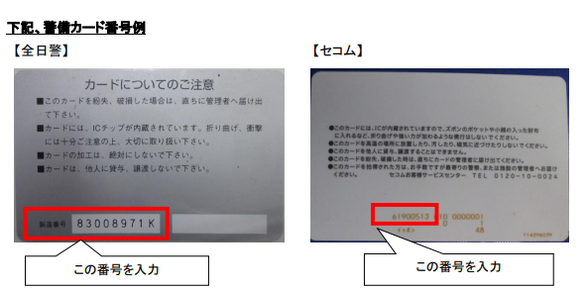
※ Ngoài ra, công ty bảo vệ hợp đồng với công ty chúng tôi còn có ALSOK.

c) Danh sách kiểm tra đóng cửa: Tạo danh sách kiểm tra được sử dụng khi đóng cửa.
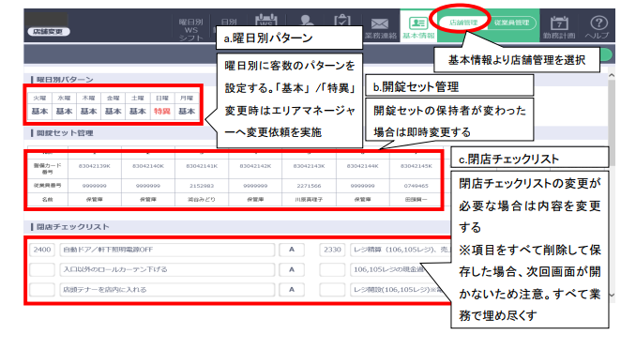
d) Thứ tự giao hàng tại cửa hàng: Tạo danh sách phân công nội dung công việc giao hàng từ trung tâm cho từng nhân viên.

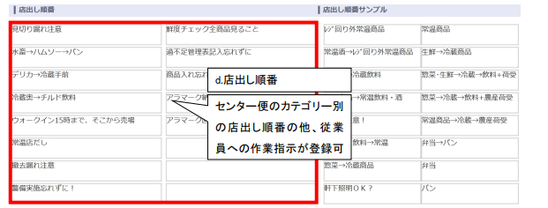
※ Ngày đặc biệt là ngày trong tuần có sự chênh lệch lớn về lượng khách do đặc điểm vị trí hoặc đặc điểm thị trường của cửa hàng. Xác nhận với quản lý khu vực xem có cần thiết thiết lập ngày đặc biệt hay không. Nếu cần thiết, báo cáo cho quản lý khu vực để thiết lập ngày đặc biệt.
Ví dụ: Đặc điểm ngày trong tuần (khu dân cư, khu mua sắm, khu vực kinh doanh), cửa hàng cạnh tranh đóng cửa, sự kiện (hoạt động khu vực), v.v.

【Ví dụ 1】 Vị trí trước ga / khu vực kinh doanh: Thiết lập ngày đặc biệt dựa trên đặc điểm của ngày trong tuần.
Số lượng khách trong ngày thường: 1.700 khách. Số giờ làm việc cần thiết cho quầy thu ngân là 19.50 giờ.
Số lượng khách vào Chủ nhật: 1.200 khách. Số giờ làm việc cần thiết cho quầy thu ngân là 14.00 giờ.

【Ví dụ 2】 Cạnh địa điểm tổ chức sự kiện: Thiết lập ngày đặc biệt dựa theo lịch sự kiện.

② Quản lý nhân viên
a) Thời gian làm việc: Thiết lập thời gian làm việc tối đa và tối thiểu trong tháng (thời gian làm việc tối thiểu được tính là thời gian hợp đồng).
※ Khi mới tiếp nhận, thời gian làm việc tối đa được đặt là "0", vì vậy khi tiếp nhận lần đầu, nhập thời gian làm việc tối đa dưới 85 giờ (nếu không tham gia bảo hiểm xã hội).
※ Lưu ý rằng nếu thời gian làm việc tối đa trong tháng nhỏ hơn 4 lần thời gian làm việc trong một tuần (không đủ cho một tháng), không thể phân công công việc vào cuối tháng.
(Ví dụ: nếu thời gian làm việc hàng tuần là 10 giờ, và thời gian làm việc tối đa trong tháng là 30 giờ, thì không thể lập kế hoạch làm việc cho tuần thứ 4).
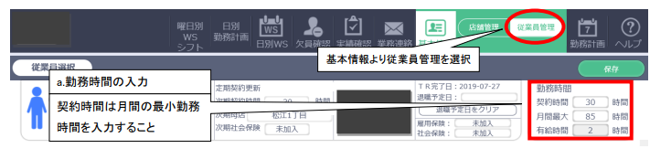

b) Thiết lập yêu cầu đổi ca làm và ngày nghỉ các loại: Thiết lập khi có sự thay đổi trong tháng.

- Ngày nghỉ mong muốn: Nhập dựa trên yêu cầu từ nhân viên (xác nhận bảng liên lạc trao đổi).
- Ngày có thể đổi ca: Nhập theo yêu cầu của nhân viên (xác nhận bảng liên lạc trao đổi).
3. Ngày nghỉ phép có lương và số ngày còn lại: Hiển thị số ngày nghỉ phép có lương còn lại có thể sử dụng hiện tại.
※ Việc đăng ký nghỉ phép có lương sau tháng cấp phép không thể thực hiện cho đến ngày 22 của tháng cấp phép.
4. Nghỉ lễ hiếu hỷ, nghỉ không lương do tai nạn lao động, nghỉ không lương do tai nạn giao thông.
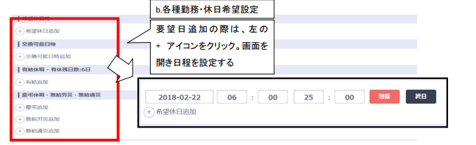

5. Tuần làm việc có thể: Đánh dấu bằng ký hiệu ○ hoặc △ vào các ngày cố định có thể làm việc trong tuần.
6. Thời gian làm việc có thể: Nhập giờ làm việc cố định cho từng ngày trong tuần vào các ô tương ứng.
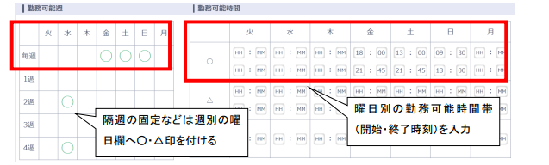
7. Thứ tự ưu tiên cửa hàng có thể làm việc: Nhập các cửa hàng có thể làm việc theo thứ tự ưu tiên.
8. Yêu cầu nghỉ lễ, thanh toán, mở khóa: Nhập thông tin về yêu cầu nghỉ lễ, có yêu cầu thanh toán tại quầy hay không, và việc mở khóa.
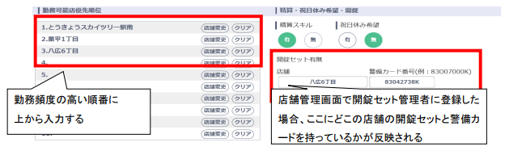
Dựa trên thông tin nhân viên đã được nhập và thiết lập ở trên, kế hoạch hoạt động sẽ được tạo ra từ ngày 11 trở đi.
9) Phương thức đi làm: Nhập vào dòng đầu tiên của phần ghi chú.
(2) Tạo mẫu lịch làm việc
① Phân công công việc
Nhập phân công công việc theo thứ tự sau:
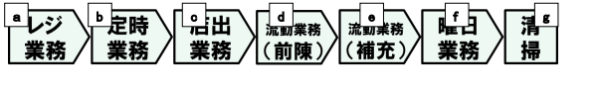

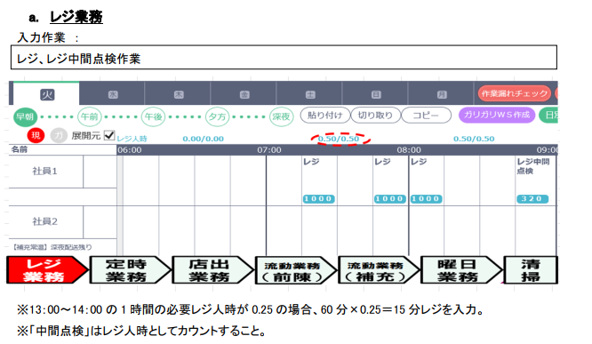

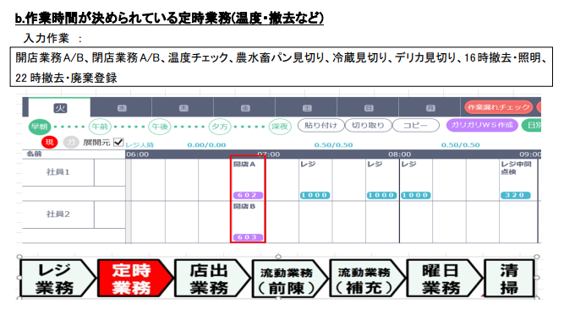
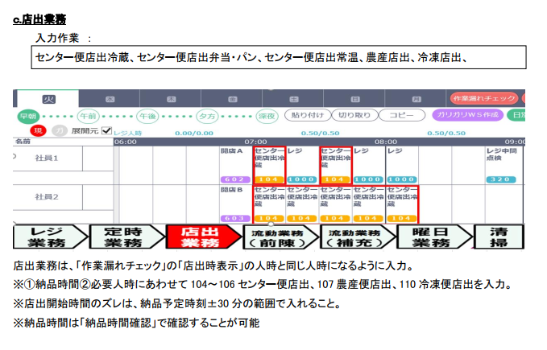
Công việc xuất hàng sẽ được nhập sao cho giờ làm việc khớp với giờ làm việc hiển thị khi kiểm tra công việc bị bỏ sót.
※ ① Thời gian giao hàng ② Giờ làm việc cần thiết sẽ được nhập cho 104–106 xuất hàng từ trung tâm, 107 xuất hàng từ nông sản, và 110 xuất hàng đông lạnh.
※ Thời gian bắt đầu xuất hàng có thể chênh lệch trong khoảng thời gian ±30 phút so với thời gian giao hàng dự kiến.
※ Thời gian giao hàng có thể được kiểm tra thông qua "Xác nhận thời gian giao hàng."

d. Công việc lưu động (Trưng bày trước)
Công việc nhập liệu:

Trưng bày lạnh, trưng bày đồ uống, trưng bày nông sản/thủy sản/động vật, bổ sung bánh từ deli, trưng bày ở nhiệt độ thường A・B, trưng bày đông lạnh.
※ Việc nhập liệu nên được thực hiện trước và sau thời điểm cao điểm doanh thu.
① Trước thời điểm cao điểm doanh thu: Sắp xếp lại trưng bày ở nhiệt độ thường và các khu vực khác đã bị xáo trộn để chuẩn bị cho việc khách hàng đến cửa hàng.
② Sau thời điểm cao điểm doanh thu: Sắp xếp lại trưng bày các mặt hàng ở khu vực có lượng mua sắm tập trung sau bữa trưa.
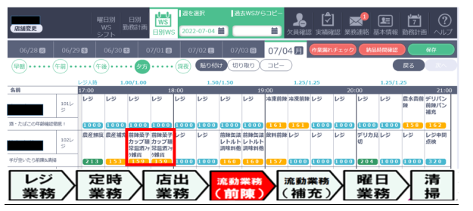

e. Công việc lưu động (Bổ sung, v.v.)
Công việc nhập liệu:

Bổ sung hàng lạnh, bổ sung đồ uống, bổ sung nông sản, bổ sung nóng/lạnh, bổ sung ở nhiệt độ thường, kiểm tra độ tươi của nông sản.
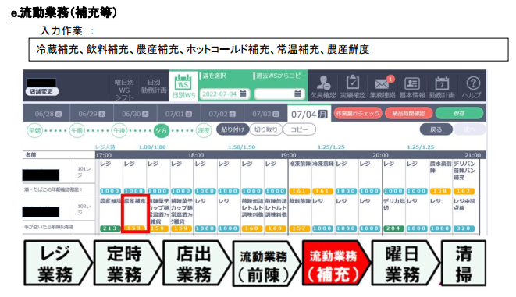
Lưu ý: Nhập liệu vào các thời điểm trước khi hàng hóa được giao và sau đỉnh điểm doanh thu.
Trước khi giao hàng: Sắp xếp hàng tồn kho BR bằng cách bổ sung ở nhiệt độ thường trước khi giao hàng từ trung tâm 3.
Sau đỉnh điểm doanh thu: Bổ sung bánh mì đã qua chế biến sau đỉnh điểm doanh thu buổi tối, cùng với việc bổ sung nông sản và hàng lạnh.

f. Công việc theo ngày
Nhập công việc:

Các mặt hàng cắtThay đổi khu vực trưng bày nhiệt độ thườngThay đổi khu vực trưng bày lạnhThay đổi khu vực trưng bày nông sảnThay đổi khu vực trưng bày bánhĐặt hàng (vật tư)Gắn nhãn PC/POPPhân phối thuốc lá
g. Công việc cố định (Vệ sinh, v.v.)
Nhập liệu:

Vệ sinh sàn nhà và nhà vệ sinhVệ sinh cửa hàngVệ sinh toiletVệ sinh cửa sổKiểm tra hạn sử dụng của sản phẩm nhiệt độ thường (gạo) và vệ sinh trong máy trả tiềnVệ sinh theo tuầnVệ sinh tủ đông
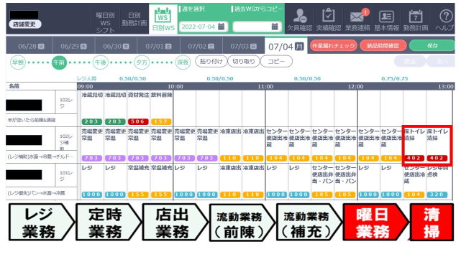
- Tạo nhân viên thu ngân và thứ tự xuất hàng trung tâm / Kiểm tra công việc bị bỏ sót
Thực hiện việc phân công nhân viên thu ngân, thứ tự xuất hàng từ trung tâm và kiểm tra công việc bị bỏ sót theo các bước sau:
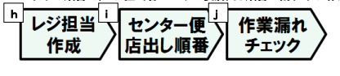

h. Tạo nhân viên thu ngân

Phân công từ số thứ tự nhỏ nhất (thu ngân chính) theo thứ tự, đồng thời phân công thêm nhân viên hỗ trợ thu ngân nếu cần thiết.
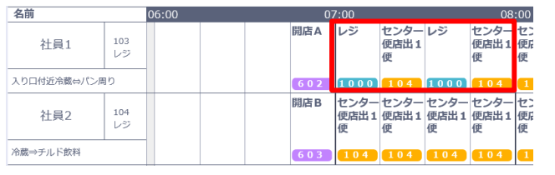

Lưu ý khi tạo nhân viên thu ngân (ví dụ trên)

Mọi số thu ngân nguyên tắc đều được phân công cho tất cả các dây chuyền công việc.
Thu ngân chính (số 103) sẽ không chỉ ở quầy thu ngân từ 7:15 đến 7:30 mà sẽ linh hoạt tham gia vào quầy thu ngân trong khoảng thời gian 1 giờ.
Các quầy thu ngân phụ sẽ vào quầy thu ngân đã phân công (số 104) theo tín hiệu chuông thu ngân (không chỉ riêng cho trung tâm).
⇒ Như vậy, công việc phân công sẽ trở nên rõ ràng mà không cần phải điền tất cả các mục vào công việc thu ngân.
i. Tạo thứ tự xuất hàng cho trung tâm
Thứ tự xuất hàng được lựa chọn dựa trên hướng dẫn quy trình công việc về thứ tự xuất hàng.

Bằng cách làm rõ vị trí xuất hàng, có thể thúc đẩy việc bổ sung hàng hóa hiệu quả hơn.
Nhân viên thu ngân sẽ được phân công những vị trí xuất hàng có thể nhìn thấy quầy thu ngân và có thể quay lại ngay lập tức.

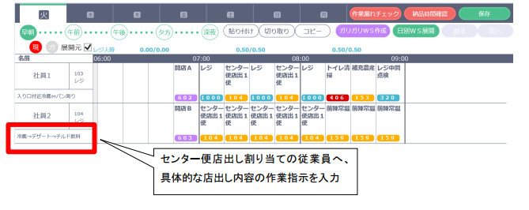
j. Kiểm tra thiếu sót công việc
Về phương pháp vận hành, vui lòng tham khảo trang 17 phần (3) Kiểm tra thiếu sót công việc.
(Tham khảo) Khi giải thích về việc xuất hàng, việc tạo ra bố cục thứ tự xuất hàng sẽ giúp người nghe dễ hiểu hơn.
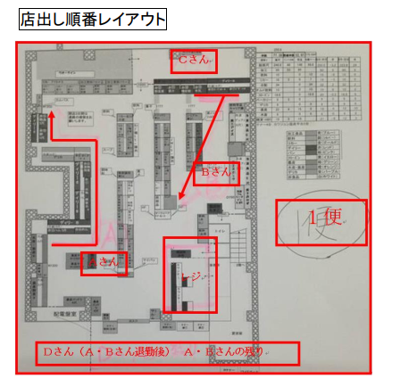
⇒ Lưu ý khi phân công công việc xuất hàng theo thứ tự (phân công công việc công bằng và hiệu quả)

Đối với nhân viên được phân công vào quầy thu ngân bận rộn, cần xem xét khối lượng công việc xuất hàng trên từng dây chuyền.
Từ bố cục, cần nhận thức và áp dụng các tuyến công việc và logistics trong cửa hàng để phân công công việc một cách hiệu quả.

（3）Xác nhận kiểm tra thiếu sót công việc
① Cách hiển thị kiểm tra thiếu sót công việc
Nhấn vào nút "Kiểm tra thiếu sót công việc" ở góc trên bên phải của màn hình tạo Lịch làm việc theo ngày và theo mẫu ngày trong tuần.
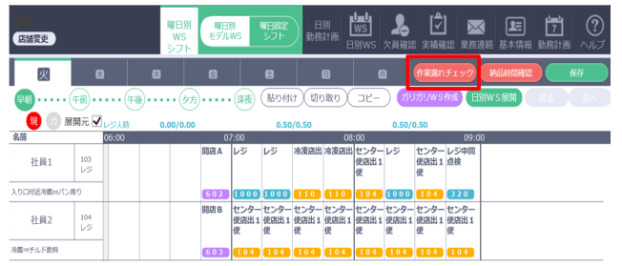

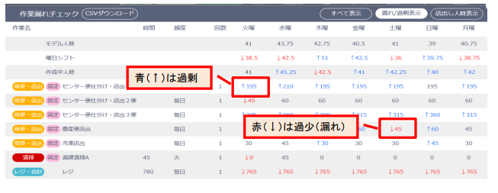
② Đối chiếu phân công công việc
Trong mục "Hiển thị thiếu sót/quá mức" của kiểm tra thiếu sót công việc, chỉ hiển thị các công việc bị "thiếu (quá ít)" hoặc "quá nhiều".

- Kiểm tra xem có thiếu sót công việc nào phát sinh theo từng ngày trong tuần không.
- Kiểm tra xem thời gian làm việc có bị "quá ít" hay "quá nhiều" và đảm bảo phân công hợp lý.
※ Nếu tất cả tuân thủ theo tiêu chuẩn RE, thông thường chỉ hiển thị giờ làm việc theo mẫu, ca làm việc trong tuần và số giờ đang được tạo.
Nếu vẫn còn khung thời gian trống sau khi đã phân công tất cả công việc cần thiết, hãy tham khảo ý kiến của quản lý khu vực để quyết định công việc cần phân công thêm.

(4) Chức năng tạo WS Garigari
Khi tạo lịch làm việc mẫu, chức năng này sẽ tự động tạo lịch làm việc chỉ bao gồm các công việc cần thiết như công việc thu ngân, công việc theo giờ cố định, công việc trưng bày hàng hóa, v.v.
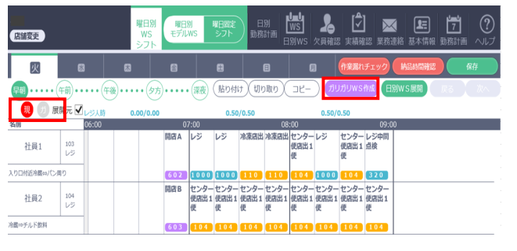
- Nhấn vào "Tạo WS Garigari" và nhấn "Thực hiện"
- Sáng hôm sau, lịch làm việc chỉ bao gồm các công việc cần thiết sẽ được tự động tạo ra. (Xem hình minh họa bên dưới)
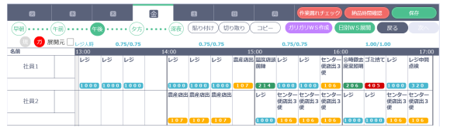
⑤ Đăng ký các công việc biến động hoặc công việc vệ sinh vào các ô trống để hoàn thành lịch làm việc mẫu.
⑥ Lịch làm việc mẫu theo ngày có hai phiên bản là "Hiện" và "Gari" (chuyển đổi giữa hai màn hình).

"Hiện": Nội dung của lịch làm việc đang được sử dụng.
"Gari": Lịch làm việc được tạo ra từ Garigari WS.
⑦ Chọn phiên bản bạn muốn sử dụng như một WS theo ngày và đánh dấu vào ô nguồn.
5. Cách sử dụng thông báo công việc
（1） Mục đích của việc tạo thông báo công việc
Tạo thông báo công việc để chia sẻ thông tin, chỉ dẫn và bàn giao công việc cho nhân viên。
（2） Các bước để tạo thông báo công việc
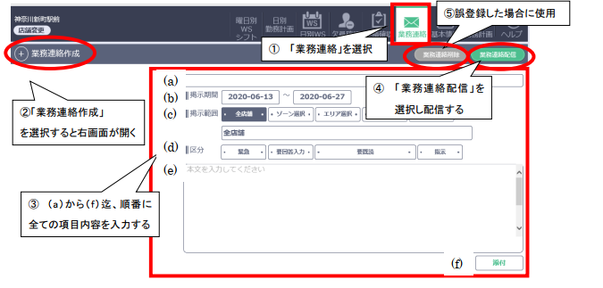

（3） 業務連絡作成手順
(a) Tiêu đề: Nhập tiêu đề nội dung thông báo công việc vào ô "Nhập tiêu đề".
(b) Thời gian hiển thị: Nhập khoảng thời gian hiển thị thông báo công việc.
(c) Phạm vi hiển thị: Chọn phạm vi phân phối từ các lựa chọn "Tất cả cửa hàng", "Chọn khu vực", "Chọn khu", "Chọn đơn vị", "Chọn cửa hàng". Không chọn phạm vi cao hơn vị trí trừ khi có chỉ thị từ cấp trên.
(d) Phân loại: Không sử dụng các mục "Khẩn cấp", "Cần đọc", "Chỉ thị" trừ khi có chỉ thị từ cấp trên.
(e) Nội dung: Nhập các chỉ dẫn và thông tin bàn giao vào ô "Nhập nội dung" theo cấu trúc 5W2H.

【Ví dụ】
Hôm nay, ngày 21 tháng 9 (thứ Tư), sẽ có một giao hàng cho khách hàng lúc 17 giờ. Sản phẩm là 10 chiếc cơm nắm cá hồi. Sản phẩm đã được chuẩn bị trong phòng phụ. Những ai đang làm việc lúc 17 giờ, khi khách hàng đến, hãy thực hiện thanh toán và giao sản phẩm cho họ.

(f) Đính kèm: Nếu muốn đính kèm file PDF, hãy chọn “Đính kèm” và chọn file PDF để dán vào.

(g) Xóa thông báo công việc: Dùng để xóa thông báo đã đăng ký sai.

＝第 2 章＝
１. Mô hình nhân lực cần thiết
Nhân lực cần thiết cho việc vận hành cửa hàng bao gồm tổng hợp từ các yếu tố sau:
① Quầy thu ngân (tính toán từ số lượng hàng hóa và số lượng khách) ② Xuất hàng ③ Công việc cố định ④ Công việc linh động.
Khi lập lịch làm việc, nếu nhân lực quá nhiều sẽ phát sinh dư thừa (lãng phí và không đồng đều), vì vậy cần phải tạo lại kế hoạch.

Trên hệ thống lập lịch làm việc, mô hình nhân lực sẽ được tính toán một cách tối ưu cho từng cửa hàng.

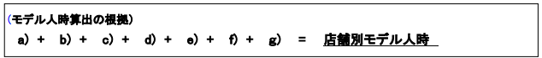
（Cơ sở tính toán giờ nhân viên mẫu）
a) + b) + c) + d) + e) + f) + g) = Giờ nhân viên mẫu theo từng cửa hàng
⑧ Giờ nhân viên thu ngân ・・・ Khi tính toán giờ nhân viên mẫu, giờ nhân viên thu ngân được tính theo công thức dưới đây.
Giờ nhân viên thu ngân = Thời gian mỗi người × Số lượng khách trung bình
※ Thời gian mỗi người = 8 giây (thời gian xử lý mỗi sản phẩm) × Số lượng sản phẩm + 18 giây (thời gian xử lý như thu ngân, nhận tiền)

⑨ Giờ nhân viên xuất hàng ・・・ Khi tính toán giờ nhân viên mẫu, giờ nhân viên xuất hàng được tính dựa trên tiêu chuẩn RE dưới đây.
Giờ nhân viên cho xe trung tâm 1 = Xe đẩy: 25 phút/xe, Xe đẩy sữa: 15 phút/xe, Túi giữ lạnh: 10 phút/cái
Giờ nhân viên cho xe trung tâm 2 = Xe đẩy: 15 phút/xe
Giờ nhân viên cho xe trung tâm 3 = Xe kéo: 60 phút/xe
Giờ nhân viên cho nông sản = Hộp/4 phút ※ Khi tính toán giờ nhân viên mẫu, thời gian được tính từ số tiền giao hàng
Giờ nhân viên cho đông lạnh = Hộp/2 phút ※ Khi tính toán giờ nhân viên mẫu, thời gian được tính từ số tiền giao hàng

⑩ Giờ nhân viên cho công việc linh động (trưng bày & bổ sung)
Dựa theo tiêu chuẩn RE của từng công việc linh động.

⑪ Giờ nhân viên cho công việc theo ngày (thay đổi khu vực bán hàng, v.v.)
Dựa theo tiêu chuẩn RE của từng công việc theo ngày.

⑫ Giờ nhân viên cho công việc cố định (vệ sinh, v.v.)
Dựa theo tiêu chuẩn RE của công việc cố định.

ここまでが必要人時
⑬ Điều kiện nhân lực tối thiểu (Cần 2 dòng)
Nhân lực tối thiểu cần thiết là 35 giờ trong trường hợp giờ mở cửa từ 7-24 giờ. (Do yêu cầu an ninh, cần phải có 2 người)
Tính theo 17 giờ × 2 người (34 giờ) và cộng thêm 1 giờ cho việc mở cửa (15 phút × 2 người) và đóng cửa (15 phút × 2 người), tổng cộng sẽ là 35 giờ.
Khi tính toán giờ nhân viên mẫu, nếu tổng giờ của các công việc từ a) đến e) không đạt đến mức giờ tối thiểu cần thiết, thì vẫn sẽ được tính theo giờ tối thiểu cần thiết.

g) Điều chỉnh giờ nhân viên theo doanh thu theo khung thời gian
Khi tính toán giờ nhân viên mẫu, cần phải xem xét tổng hợp các tiêu chuẩn RE ở trên và điều kiện giờ nhân lực tối thiểu (2 dòng), sau đó điều chỉnh giờ nhân lực dựa trên tiêu chuẩn doanh thu theo khung thời gian cuối cùng.
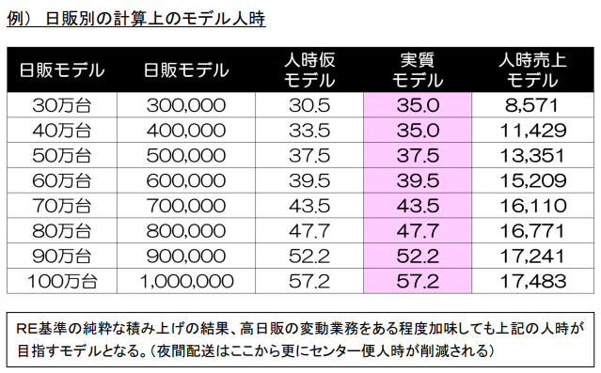

Kết quả của việc tích lũy thuần túy theo tiêu chuẩn RE, dù đã tính đến một phần công việc biến động của những ngày có doanh thu cao, vẫn sẽ trở thành mô hình nhân lực mục tiêu. (Việc giao hàng vào ban đêm sẽ tiếp tục làm giảm thời gian nhân lực của các chuyến hàng từ trung tâm)
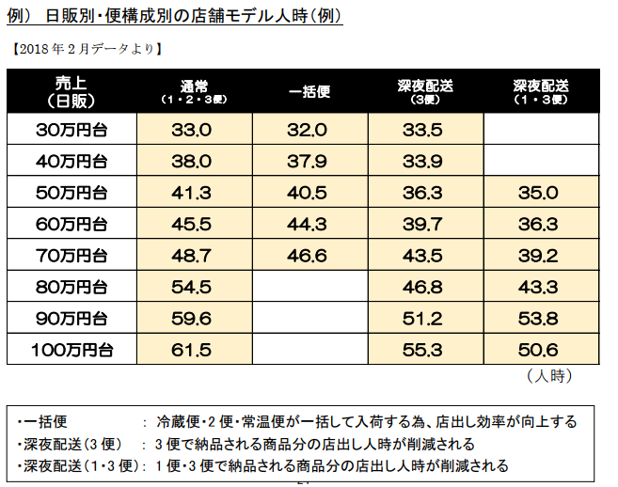
- Giao hàng gộp: Do hàng hóa từ các chuyến lạnh, chuyến thứ hai và chuyến thường được nhập gộp cùng lúc, hiệu quả trong việc xếp hàng ra cửa hàng được cải thiện.
- Giao hàng ban đêm (chuyến thứ ba): Thời gian nhân lực cần thiết cho việc xếp hàng ra cửa hàng của các mặt hàng giao trong chuyến thứ ba được giảm bớt.
- Giao hàng ban đêm (chuyến thứ nhất và thứ ba): Thời gian nhân lực cần thiết cho việc xếp hàng ra cửa hàng của các mặt hàng giao trong chuyến thứ nhất và thứ ba được giảm bớt.

2. Tối ưu hóa lịch làm việc
(1) Tối ưu hóa lịch làm việc là gì
Việc nâng cao năng suất trong khi cân bằng giữa thời gian lao động và kết quả (doanh thu, lợi nhuận gộp).
(2) Thời điểm thay đổi lịch làm việc
Thực hiện khi có sự thay đổi về thời gian lao động cần thiết do biến động doanh thu bởi các yếu tố bên ngoài và bên trong như thay đổi thời gian giao hàng của xe trung tâm hoặc sự thay đổi số giờ cần thiết cho các công việc như thu ngân, xếp hàng ra cửa hàng.
① Yếu tố bên ngoài: Thay đổi số lượng khách do thay đổi mùa, thay đổi môi trường cạnh tranh (ví dụ: đóng cửa tạm thời hoặc khai trương cửa hàng đối thủ).
② Yếu tố bên trong: Thay đổi thời gian giao hàng. Ví dụ, thay đổi thời gian xe đến của nông sản, hàng đông lạnh, và xe trung tâm.

(3) Quy trình PDCA thay đổi lịch làm việc
Dựa trên các điểm cần lưu ý sau đây, thực hiện chu trình PDCA từ việc lập lịch làm việc mô hình cho đến việc điều chỉnh công việc phù hợp với thực tế tại hiện trường.

P: Lập lịch làm việc mô hình
Dựa vào số giờ làm việc mô hình của cửa hàng được phân bổ, tham khảo Chương 1 của văn bản này để lập lịch làm việc mô hình. Dựa trên số giờ làm việc cần thiết và khung giờ làm việc trong lịch làm việc mô hình, lập kế hoạch hoạt động và phân công công việc cho nhân viên. Nếu có thay đổi về nhân viên hiện tại hoặc khung giờ làm việc, thực hiện điều chỉnh nhân sự và các buổi gặp gỡ, thảo luận.

【Điểm chính】
- Lịch làm việc mô hình được lập từ con số 0, dựa trên số giờ làm việc cần thiết và khối lượng công việc, không tính đến các điều kiện làm việc hiện có của nhân viên. (Tham khảo trang 18, phần lập lịch WS Garigari)

- Khi số lượng nhân viên thực hiện việc bày hàng thay đổi, liệu có nên giữ nguyên vị trí bày hàng như trước hay không.
- Khi số giờ làm việc bày hàng thay đổi, liệu có nên giữ nguyên thứ tự bày hàng như trước hay không.
- Khi có 2 nhân viên, liệu có vô tình xếp họ làm việc ở khu vực hậu trường trong thời gian cao điểm hay không, v.v.

D: Khi có sự thay đổi về nội dung công việc của nhân viên, thực hiện OJT một cách có kế hoạch và triển khai lịch làm việc mô hình. Nếu thay đổi thứ tự bày hàng, lập bản bố trí thứ tự bày hàng và sử dụng nó trong việc đào tạo. ※Tham khảo P16.

【Điểm chính】
Khi có sự phân công công việc mà nhân viên chưa từng thực hiện, cần tiến hành OJT một cách có kế hoạch.
※ Chuẩn bị để đảm bảo hoàn thành đầy đủ việc đào tạo công việc cho nhân viên liên quan trước ngày làm việc thực tế.

C: Thực hiện kiểm tra thực tế tại hiện trường và trước tiên xác nhận xem công việc có được thực hiện hoàn toàn theo đúng lịch làm việc hay không. Làm rõ các vấn đề như việc phân công công việc có vấn đề hay không (vị trí bày hàng, thứ tự, công việc được phân công trong thời gian cao điểm, v.v.) hoặc liệu việc đào tạo nhân viên có vấn đề hay không (nhân viên không thực hiện đúng phạm vi và thứ tự công việc theo hướng dẫn).

【Điểm chính】

- Xác nhận xem công việc có được thực hiện hoàn toàn hay không.
- Kiểm tra tại hiện trường xem có phát sinh lãng phí, không đồng đều, hay quá tải trong việc phân công công việc hay không.
≪Trường hợp phát sinh công việc chưa hoàn thành≫

- Vấn đề ở phía phân công công việc:
Xác nhận xem có sự phân công công việc không hợp lý về vị trí bày hàng, thứ tự hoặc trong thời gian cao điểm hay không.

- Vấn đề về đào tạo nhân viên:
Thiếu hiểu biết về phạm vi công việc trong hướng dẫn công việc hoặc không thực hiện đúng thứ tự công việc.

⇒ Làm rõ lý do chưa hoàn thành, các vấn đề và nguyên nhân gốc rễ.

A: Khi có vấn đề về cách phân công công việc, tiến hành điều chỉnh lại công việc và thay đổi thứ tự bày hàng phù hợp với thực tế hiện trường. Nếu có vấn đề về đào tạo nhân viên, bổ sung kiến thức còn thiếu thông qua đào tạo bổ sung.

【Điểm chính】

- Xác nhận tại hiện trường xem các vấn đề đã được làm rõ trong bước C có được giải quyết hay chưa.
≪Trường hợp phát sinh công việc chưa hoàn thành≫

- Vấn đề ở phía phân công công việc:
Làm lại lịch làm việc, điều chỉnh công việc, thay đổi thứ tự bày hàng, v.v.

- Vấn đề về đào tạo nhân viên:
Tiến hành đào tạo đầy đủ cho nhân viên dựa trên kết quả xác nhận tại hiện trường.

⇒ Xác minh giả thuyết về nguyên nhân gốc rễ tại hiện trường và thay đổi cách phân công công việc, bổ sung đào tạo nếu cần.

